La clarinette aux XIXème et XXème siècles

Florent HÉAU – clarinette
Gérard GASPARIAN - piano

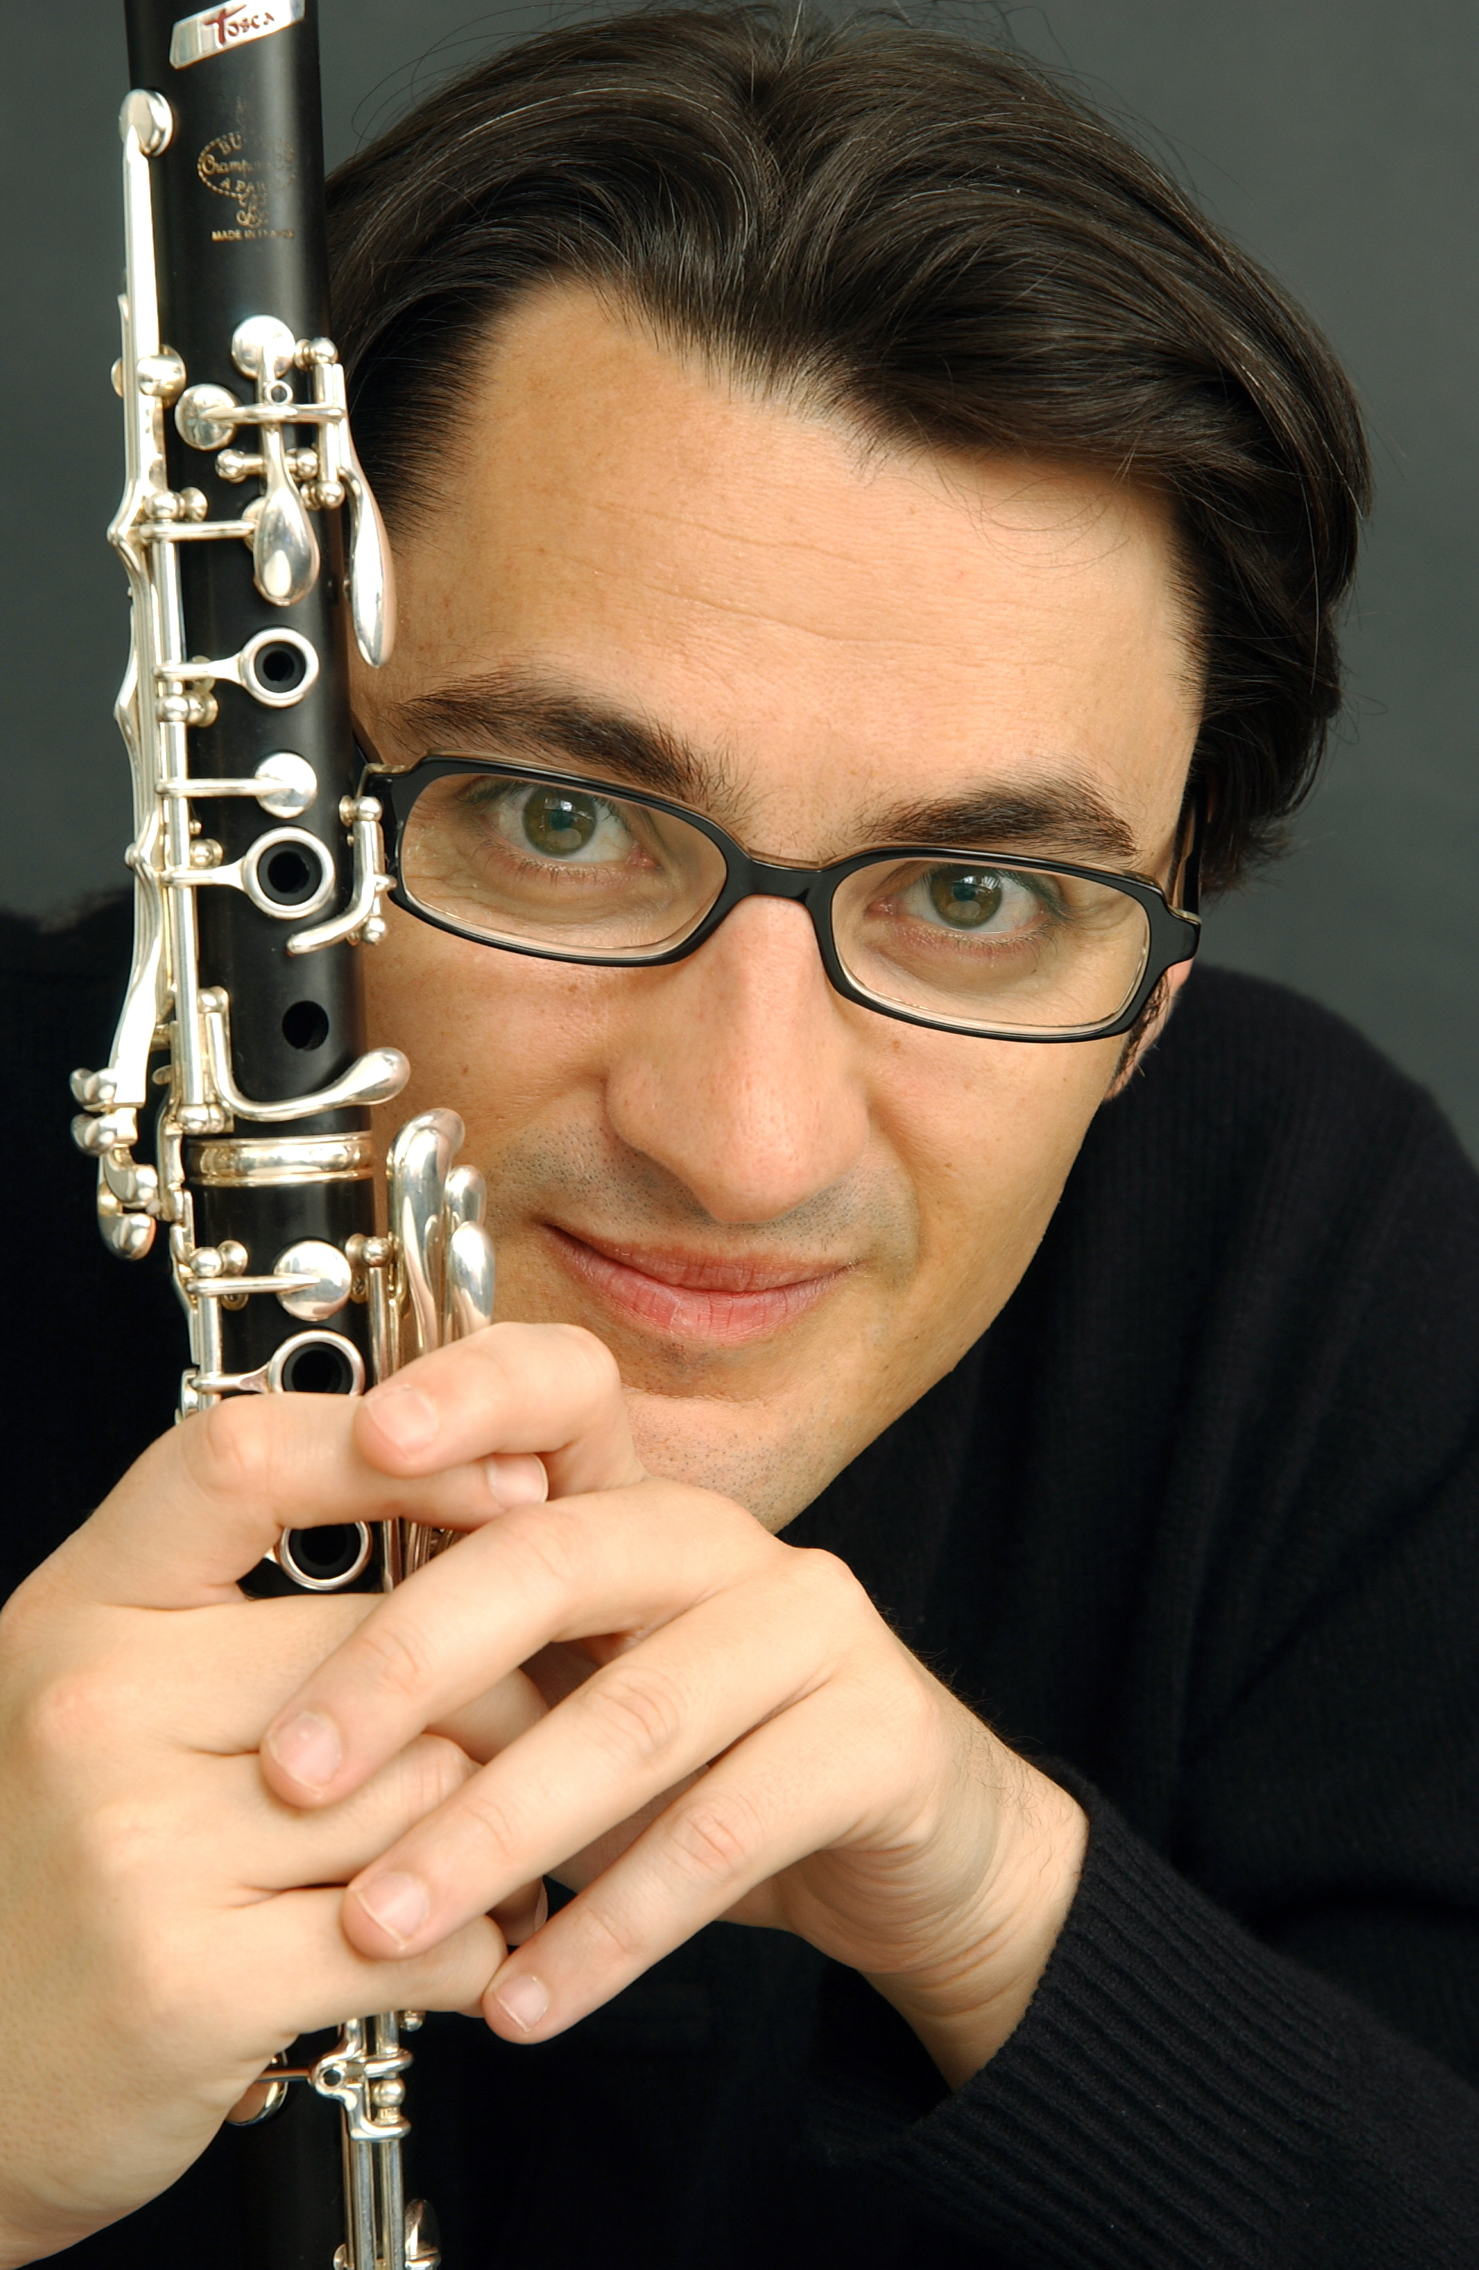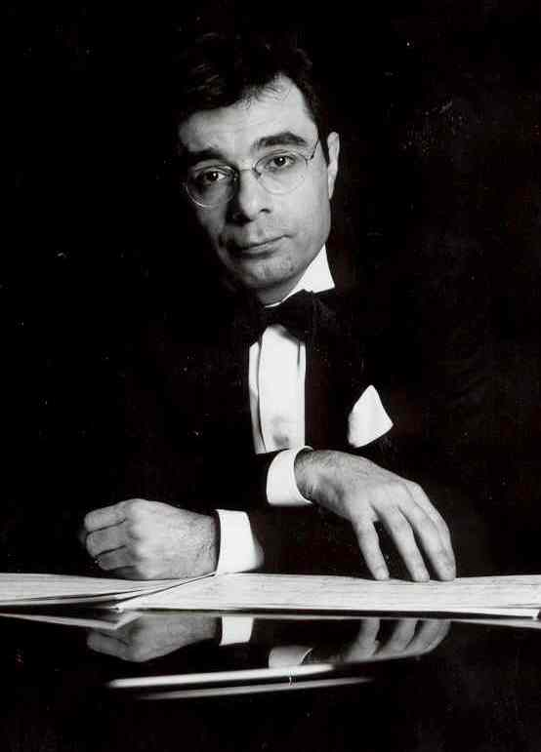

SCHUMANN - Phantasiestücke op.73
BRAHMS – 1ère Sonate en fa mineur op.120 n°1

entracte

STRAVINSKY - 3 pièces, clarinette seule
BEFFA – « Encore », clarinette seule
DEBUSSY – GASPARIAN - « Rondes de printemps » piano seul
HÉAU - Danses d'Europe de l'Est, clarinette seule
GASPARIAN – Intermède
DEBUSSY – Rhapsodie

Rencontre artistique inédite : l’un a admiré l’exécution récente du célèbre concerto pour clarinette de Mozart, l’autre a été séduit par l’Intermède pour clarinette et piano du compositeur–pianiste. Le reste allait de soi : les plus belles pages pour clarinette de l’époque romantique en regard avec les chefs d’œuvre du XX siècle, proposés ici par les deux musiciens. Comme la Rhapsodie de Debussy ou les 3 pièces de Stravinsky inspirées de la lyrique japonaise, ou encore le lien étroit entre Debussy et Gasparian avec la transcription par ce dernier de « Rondes de printemps », cette sublime Image orchestrale, pour piano seul. Florent Héau, quant à lui, a arrangé une suite de danses sur des thèmes populaires des pays de l’Est pour clarinette seule. Ainsi chacun retrouvera son espace en solo avec son instrument.

Florent Héau, clarinette
Formé au CNSM de Paris dans la classe de Michel Arrignon, puis – entre 1991 et 1995 – récompensé de plusieurs Premiers Prix dans des concours internationaux, Florent Héau s’est vite affirmé comme l’une des grandes figures de l’école française de clarinette. Une brillante tradition qu’il perpétue lui-même sans relâche à travers le monde : que ce soit pour se produire en concert ou pour y donner des masterclasses. Florent Héau s’est vu confier la création du Chant des Ténèbres (concerto pour clarinette et orchestre) de Thierry Escaich, Aizgor de Félix Ibarrondo, la Sonatina lapidaria de Nicolas Bacri et encore de Karol Beffa.
Invité de nombreux festivals (Prades, Deauville, Folles Journées de Nantes, Bel-Air à Chambéry, Orangerie de Sceaux), Florent Héau ne cesse d’élargir le cercle de ses partenaires en musique de chambre, dont notamment Marielle Nordmann, Marcela Roggeri, Gérard Caussé, Roland Pidoux, Henri Demarquette, Jérôme Ducros, Régis Pasquier, Patrice Fontanarosa, les frères Capuçon ainsi que les Quatuors Prazak, Manfred et Parisii.
Il joue en soliste notamment avec l’European Camerata, l’Orchestre de Bretagne, l’Ensemble Orchestral de Paris, l’Orchestre de chambre de la radio polonaise ou le Prague Chamber Orchestra, Musicien d’exception, Florent Héau est aussi un homme de scène dont les multiples talents trouvent à s’exprimer dans les spectacles de théâtre musical des « Bons Becs », à la clarinette (bien sûr) mais aussi à la lame sonore, et même aux claquettes.
Enseignant réputé, Florent Héau est professeur de clarinette au CNR de Rueil-Malmaison et est régulièrement invité dans de très nombreux pays d’Europe, d’Amérique latine et d’Asie. Au fil des années, il enchaîne les succès discographiques dans des programmes très divers, parmi lesquels les sonates de Brahms et de Reger (avec Patrick Zygmanowski), les trios de Beethoven (avec Jérôme Ducros et Henri Demarquette), les pièces pour clarinette et cordes de Bacri, les oeuvres de chambre de Mozart (avec le Quatuor Manfred) et le concerto pour clarinette de Mozart (avec le Prague Chamber Orchestra, chez Transart live). Son dernier disque avec la pianiste Marcela Roggeri est consacré au compositeur argentin Carlos Guastavino (chez Transart Live).

Gérard Gasparian, pianiste, compositeur

« … C’est un pur bonheur de voir ses doigts glisser sur le clavier et d’entendre des morceaux qui laissent aller au rêve… » (La République du Centre, 2009)
« … Puissance et lyrisme expressif, qui plonge l'auditeur dans les profondeurs du romantisme, apportant enthousiasme et passion. Son jeu séduit par son style élégant et brillant, avec un charme doux et mélodique… » (Badische Zeitung, 2005).
Pianiste concertiste et compositeur, Gérard Gasparian se produit depuis de nombreuses années en France et en Europe, aussi bien en soliste, avec Orchestre qu'en Musique de Chambre.
Il s'est produit notamment à la Salle Gaveau à Paris, à La Fenice de Venise, à Victoria Hall de Genève, à l’Opéra de Rouen, au Festival Berlioz, Festival du Vigan, Nancyphonies, Festival du Vexin, Festival de Richelieu, Festival « l’Eure Poétique et Musicale », Barletta Summer Festival (Italie), Sant Père de Rode (Espagne), Concentus Moraviae (République Tchèque), en Suisse, Allemagne, Japon, Russie, Yougoslavie, Arménie…
En soliste il a joué avec différents orchestres, tels l’Opéra de Rouen, l’Ensemble de Basse Normandie, l’Orchestre Philharmonique de Nijni-Novgorod, la Philharmonie d’Etat d’Erevan, l’Orchestre Léon Barzin, le Nouvel Orchestre de Chambre de Rouen, l’Orchestre Symphonique des Balkans, dans des concertos de Mozart, Beethoven, Liszt, Rachmaninov, Ravel, Poulenc. Il a joué sous la direction de chefs tels qu’Alexandre Skulsky, Jean-Jacques Werner, Oswald Sallaberger, Vadim Shubladze, Joachim Leroux, Jean Deroyer, Ovidiu Balan... Des artistes tels que Brigitte Fossey, Marie-Christine Barrault, Bruno Rigutto, Roland Daugareil, Florent Héau, Henri Demarquette, Hervé Joulain, Marc Drobinsky, Jean Ter-Merguerian, ont également été ses partenaires.
Né à Erevan dans une famille de musiciens, il s'installe depuis 1974 en France, pour y poursuivre ses études au CNSM de Paris, où il obtient plusieurs premiers prix.

Il est aussi compositeur, et ses partitions sont éditées chez Combre, Billaudot et Max Eschig.
En 2009, il réalise la première transcription mondiale pour piano seul de « Rondes de printemps » de Debussy, extrait des Images pour orchestre. Cette œuvre vient d’être éditée chez Durand (octobre 2012). En 2010, il crée sa Sonate pour piano en quatre mouvements au Festival du Vexin.
Depuis 2008, il est conseiller artistique du Festival International « l’Eure Poétique et Musicale » en Normandie : www.festivaleure.com
Parallèlement, il enseigne le piano dans des conservatoires de Paris et à Noisy le Grand, et a également enseigné dans des Académies Internationales d’été telles que Flaine, Nancyphonies.
Un CD paru chez Timpani et consacré à ses œuvres de Musique de Chambre a reçu les honneurs de la presse (Classica, Monde de la Musique…)
Retrouvez d’autres informations et des extraits audio-vidéo sur le site internet :
www.gerard-gasparian.com

